Auditoria y Bitacora - Version Cliente
Guia funcional completa para uso, flujo, reglas, auditorias y capturas del modulo.
Campo | Valor
Modulo | Auditoria y Bitacora
Tipo de documento | Cliente funcional
Version | 1.0-full
Fecha | 30/06/2026
Estado | Version full generada en Word; lista para aprobacion del usuario.
Aprobacion | Pendiente de revision/firma del usuario responsable.
Fuente | Repositorio local C:/RIESGO_LAVADO

Objetivo funcional
Documentar el uso operativo del modulo Auditoria y Bitacora desde la perspectiva del usuario final autorizado.

Flujo funcional
- Abrir bitacora.
- Filtrar por busqueda, accion, modulo y fechas.
- Revisar detalle de valores anteriores y nuevos.
- Aplicar filtro rapido de documentos eliminados.

Ruta del frontend
Ruta | Modulo | Proteccion
/bitacora | Modulo 5 | authGuard + moduloGuard(5)

Endpoints usados por la pantalla
Metodo | Endpoint | Uso
GET | /api/auditoria | Consulta bitacora
POST | /api/auditoria/exportacion | Registra exportacion

Tablas involucradas
- RL_AUDITORIA
- RL_USUARIOS

Reglas de negocio
- Fecha desde no puede ser mayor que fecha hasta.
- Endpoint critico sin auditoria no se considera cerrado.
- Debe conservar usuario, IP, tabla, registro y modulo.

Auditorias que genera
- Consulta de eventos registrados
- Exportaciones y reportes desde modulos criticos

Captura actualizada
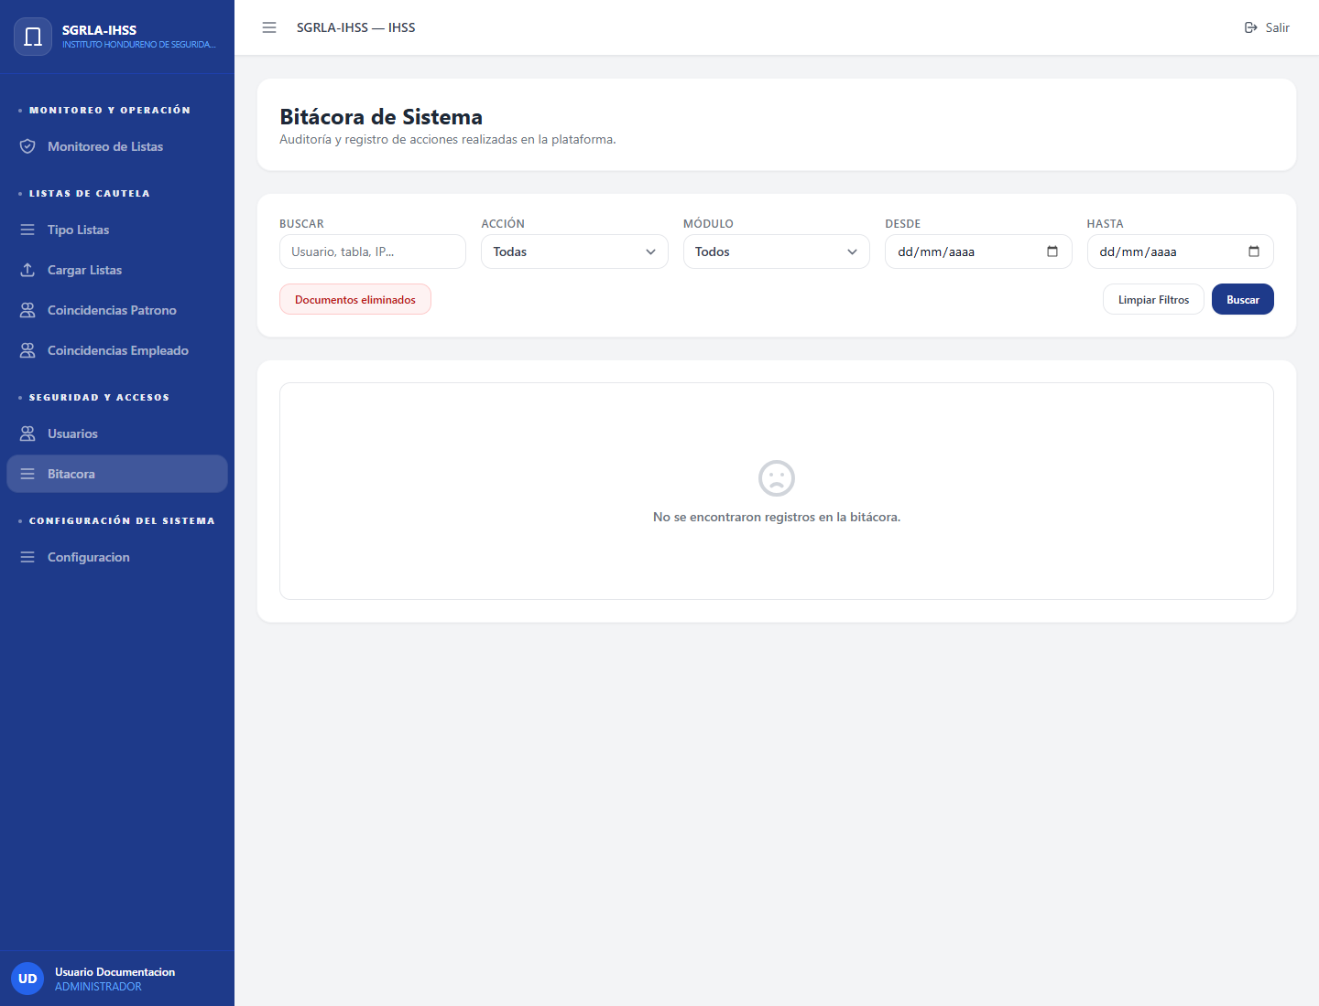
Captura actualizada del modulo Auditoria y Bitacora tomada desde build local del frontend.

Pendientes conocidos
- Validar capturas contra ambiente con datos reales si se requiere evidencia productiva.
- Registrar aprobacion formal del usuario responsable en el control documental.

